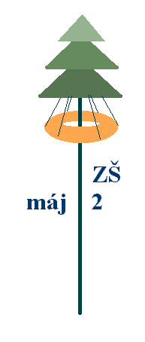
Základní škola Máj II, M. Chlajna 23, České Budějovice
se sídlem České Budějovice, M. Chlajna 23, PSČ 370 05
registrace: Krajský soud Č. Budějovice, obch. rejstřík odd. Pr, vl. 72

Učebnice ABC

Menšíkova 1154
383 01 Prachatice

Objednávka

ABC - 2018
 |  | Počet ks | Cena v katalogu
WB Project 4 Fourth Edice |  | 2 | 276,00 Kč
WB Project 5 Fourth Edice |  | 2 | 276,00 Kč
SB Project 4 Fourth Edice |  | 65 | 348,00 Kč
SB Project 5 Fourth Edice |  | 40 | 348,00 Kč
TB Project 4 Fourth Edice |  | 1 | 511,00 Kč
CD Project 4 Fourth Edice |  | 1 | 1181,00 Kč
TB Project 5 Fourth Edice |  | 1 | 511,00 Kč
CD Project 5 Fourth Edice |  | 1 | 1181,00 Kč

Fakturujte na výše uvedenou adresu.

V Českých Budějovicích 29. června 2018

PaedDr. Marie Nedvědová,
ředitelka školy

_______________________________________________________________________________________________________

IČ: 00581551 bank.spojení: Česká spořitelna, a. s. tel: 385 345 002 e-mail:kancelar@zsmaj2.cz
č. účtu 2599317379/0800 http://www.zsmaj2.cz

